n.a.v. expertmeeting spoorboekje voorzieningen

Uitgaande van het stramien ‘Huidige situatie -> doelen en kaders -> gewenste situatie’
zouden onderstaande stappen onderdeel kunnen uitmaken van het middelste stuk.

Bepalen functie
Welke functie vervult het objecten voor gemeentelijk beleid?
Het doel bij deze vraag is het vastgoed te beschouwen als middel en niet als doel. Geen kerntaken- of wettelijke taken discussie, maar een normering vanuit gemeentelijke beleidsdoelen.
Bijv.
- strategisch vastgoed
- maatschappelijk vastgoed
- ontmoetingsfunctie
- sportvelden ihkv gezondheid
- enz
- overig vastgoed

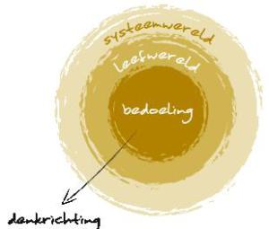
Ter inspiratie Wouter Hart, verdraaide organisaties over denken vanuit de bedoeling.

Bepalen rol
Welke rol wil de gemeente?
Aspecten die daarbij meespelen zijn:
- de rol die het beste past bij het beleidsdoel waarvoor het object een middel is
- doelstellingen op het gebied van eigenaarschap en regie
- behoefte aan zekerheid heeft de gemeente
- financiële risico’s

Ten aanzien van de rollen kan gebruik worden gemaakt van de overheidsparticipatieladder of de door Molenwaard ontwikkelde niveaus van loslaten. Bezien vanuit de beweging van een terugtrekkende overheid geldt bij de niveaus van loslaten hoe hoger het niveau hoe beter, bij de overheidsparticipatieladder geldt het omgekeerde.

Voor welk niveau wordt gekozen heeft effect op de volgende stappen in het spoorboekje. Immers hoe meer men in eigen hand houdt, hoe meer invloed men heeft op de eindbestemming.

Niveaus van loslaten
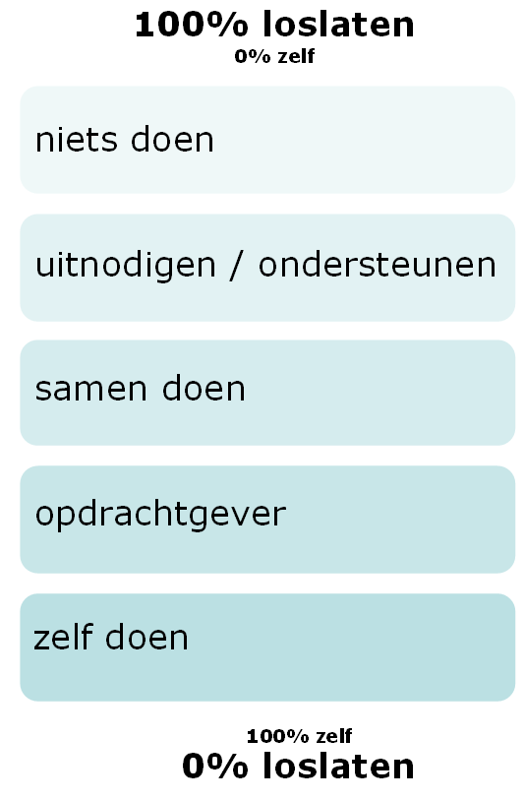

bijv. de voetbalvelden in Bronckhorst

bijv. verenigingsgebouwen

bijv. buurthuizen met een beperkte subsidie geëxploiteerd door inwoners

bijv. onderhoud scholen

bijv. gemeentehuis

Overheidsparticipatieladder
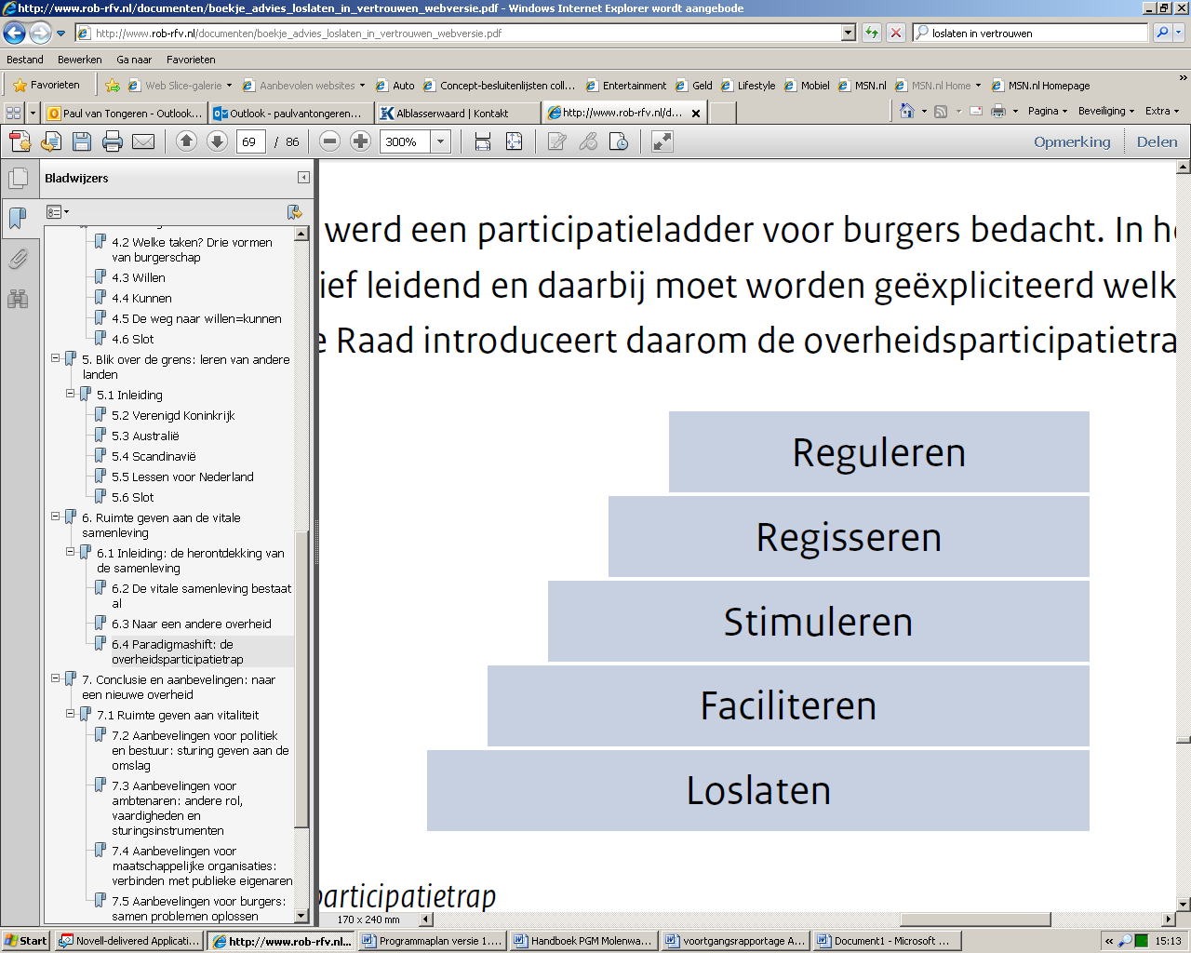

‘Loslaten in vertrouwen’ p. 65, Rob, december 2012

